BERITA ACARA PENETAPAN PESERTA PEMENANG
AJANG NATIONAL WINNER TALENT COMPETITION (NWTC)
TAHUN 2025
CABANG AJANG: NWTC INTENSIVE ENGLISH LITERACY & THINKING SKILLS (NWTC-IELTS)
TAHAPAN: BABAK FINAL

Nomor: 09B/BA/IELTS/NWTC-BTW/VII/2025

Pada hari ini, Kamis, tanggal 17 bulan Juli tahun dua ribu dua puluh lima, Dilaksanakan secara daring, telah dilaksanakan proses penetapan peserta pemenang FINAL dalam Ajang National Winner Talent Competition (NWTC) Tahun 2025, Cabang NWTC INTENSIVE ENGLISH LITERACY & THINKING SKILLS (NWTC-IELTS) pada Tahapan BABAK FINAL.

Penetapan ini dilakukan berdasarkan hasil penilaian yang dilaksanakan oleh Tim Dewan Juri, dengan susunan sebagai berikut:

No | Nama Lengkap | Institusi | Asal Daerah/Negara
1 | Dr. Rizki Wijaya, S.T., S.E., MSI | Lembaga Kursus dan Pelatihan (LKP BTW), PNS, dan alumni Kedinasan | Jakarta
2 | Dr. Hariyati, S.T., M.T | PNS Dinas Perhubungan Prov. Sultra & Mentor BTW Academy | Sulawesi Tenggara
3 | Silka Abyadati, S.Pd., M.Pd | Center For Young Scientist (CYS) | Jakarta
4 | Dr. I Made Endra Kartika Yudha, S.E., M.Sc | Universitas Udayana/LKP BTW | Bali
5 | Made Adnyana, S.H., M.H. | Universitas PGRI Mahadewa Indonesia (UPMI) /Mentor BTW Academy Sanur | Bali
6 | Mashud Syahroni, M.Pd. | Universitas Tindar/BTW Academy Magelang | Jawa Tengah
7 | Bambang Nur Budi Santoso, M.Eng | . PNS Dinas Perhubungan Magelang & Mentor BTW Academy Magelang | Jawa Tengah
8 | Putu Agus Eka Mastika Yasa, M.Pd | Guru/Mentor BTW Academy Singaraja | Bali
9 | Helmi Wibowo, S.Pd., M.T. | Dosen PKTJ/Mentor BTW Academy Tegal | Jawa Tengah
10 | Atikah Rizky Kusumaningtyas,S.Psi, M.Sc. | Mentor BTW Academy Tegal | Jawa Tengah
11 | Ir. Desrio Aref Yuga Saputra, S.Sit, Mt, Ipm | PNS & Mentor BTW Academy Lampung | Lampung

I. TUGAS DAN WEWENANG TIM JURI
- Melakukan verifikasi skor hasil seleksi otomatis menggunakan sistem digital berbasis Item Response Theory (IRT).
- Melaksanakan pengecekan integritas peserta berdasarkan data proctoring yang mencakup rekaman kamera dan aktivitas layar peserta.
- Menyusun daftar peringkat peserta berdasarkan skor akhir serta menetapkan peserta yang berhak sebagai pemenang.
- Mendiskualifikasi peserta yang terbukti melakukan pelanggaran atau kecurangan teknis selama kompetisi berlangsung.

II. TAHAPAN PENILAIAN DAN PENETAPAN PESERTA PEMENANG FINAL
Proses penilaian dan penetapan peserta Pemenang dilakukan melalui tahapan berikut:

1. Tahap I: Perangkingan Hasil Seleksi (Real Scoring)
- Memiliki parameter tertentu, seperti tingkat kesulitan (difficulty), daya diskriminasi (discrimination), dan kemungkinan menjawab benar secara kebetulan (guessing).
- Parameter ini dihitung menggunakan model IRT.
- Dengan demikian, skor akhir peserta mencerminkan kemampuan aktual, bukan sekadar jumlah jawaban benar.
- Sistem secara otomatis menghasilkan perangkingan berdasarkan total nilai IELTS.
- Kemampuan ini diukur pada skala kontinu, memungkinkan perbandingan yang lebih tepat antar peserta.

2. Tahap II: Pemeriksaan Data Proctoring
- Data rekaman kamera, dan log aktivitas sistem akan diperiksa secara menyeluruh untuk mendeteksi indikasi pelanggaran selama ujian.
- Peserta yang terindikasi melakukan pelanggaran, seperti berpindah tab, kamera nonaktif, atau interaksi dengan pihak lain, akan dinyatakan gugur dari ujian.
- Berikut adalah daftar aktivitas yang dapat memicu pelanggaran dan akan tercatat selama pengawasan proctoring:
- Membuka Tab/ Windows baru
- Melakukan Salin dan Tempel atau Copy Paste
- Mencari Teks dengan Ctrl + F
- Melakukan tindakan salin teks atau Ctrl + C
- Melakukan bloking atau pemblokan dengan cara Ctrl + A
- Mengambil Gambar Layar dengan print screen atau mengambil screenshot
- Membuka alat pengembang atau developer tools
- Merekam Layar atau screen recording
- Melakukan Klik kanan atau right-click
- Laporan hasil pemeriksaan proctoring, termasuk aktivitas yang terdeteksi, akan dilampirkan sebagai bagian dari evaluasi ujian.

3. Tahap III: Penetapan Final Peserta Pemenang
- Total peserta sebanyak 17 orang. Dimana terdapat 4 orang yang tidak hadir. Dari jumlah peserta yang hadir, 6 peserta dengan peringkat tertinggi yang berhasil lulus pemeriksaan integritas dan proktoring ditetapkan sebagai pemenang final. Sebagai bukti, live ranking total peserta yang mengikuti kompetisi pada tahap final dapat dilihat melalui tautan YouTube berikut (https://nwtc.btw.co.id/LIVE-NWTC-IELTS).
- Jika jumlah peserta dalam peringkat 6 besar tersebut ternyata kurang karena ada peserta dalam 6 besar tersebut yang tidak lulus pemeriksaan integritas/proktoring, maka peserta dengan peringkat di bawahnya (yaitu peringkat terdekat setelah batas 6 besar) yang lulus pemeriksaan integritas/proktoring dapat diambil untuk ditetapkan sebagai pemenang.
- Penetapan dilakukan dalam rapat pleno tim juri, disahkan melalui berita acara ini.

III. DAFTAR PESERTA PEMENANG

Peringkat | Nama Lengkap | Provinsi | Nilai IRT
1 | Adha Naomira Jadi | JAWA TENGAH | 738.993
2 | SALVEZA VIAGIANI ROHIMI | BENGKULU | 676.871
3 | FACHRI AZIZ FARHAN | BENGKULU | 520.595
4 | Bunjamin Ikram Linduaji | JAWA BARAT | 491.374
5 | Raisa naiyara | RIAU | 475.607
6 | Meyla Isnaya Dewi | JAWA TENGAH | 329.196

IV. DATA PESERTA TERINDIKASI MELAKUKAN KECURANGAN
Berdasarkan data proctoring, tidak terdapat pelanggaran yang dilakukan oleh 6 besar nilai tertinggi pada tahapan final ini.

V. PENUTUP
Dengan disusunnya berita acara ini, maka ditetapkan bahwa peserta yang tercantum dalam Tabel III berhak mendapatkan penghargaan sebagai pemenang. Semua pihak terkait diharapkan menghormati hasil ini sebagai wujud komitmen terhadap transparansi, integritas, dan akuntabilitas dalam pelaksanaan NWTC.

Ditetapkan di: Denpasar
Tanggal: 17 Juli 2025

TIM DEWAN JURI
Juri 1 |  | Juri 2 |  | Juri 3
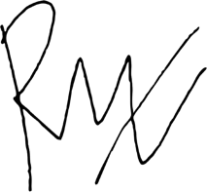 |  | 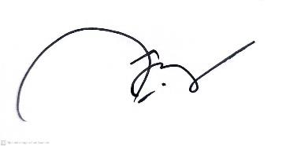 |  | 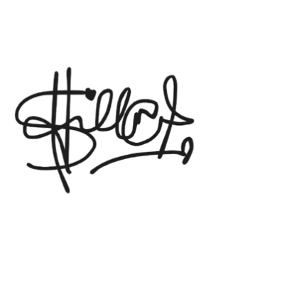
Dr. Rizki Wijaya, S.T., S.E., MSI |  | Dr. Hariyati, S.T., M.T. |  | Silka Abyadati, S.Pd., M.Pd
Juri 4 |  | 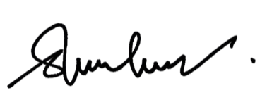  Juri 5 |  | Juri 6
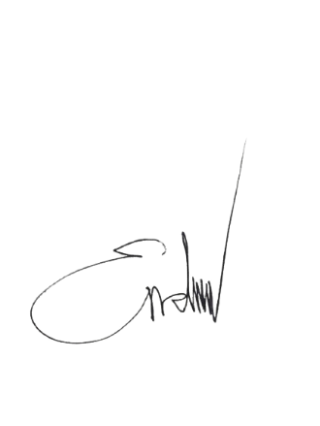 |  |  |  | 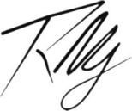
Dr. I Made Endra Kartika Yudha, S.E., M.Sc |  | Made Adnyana, S.H.,M.H. |  | Mashud Syahroni, M.Pd.
Juri 7 |  | Juri 8 |  | Juri 9
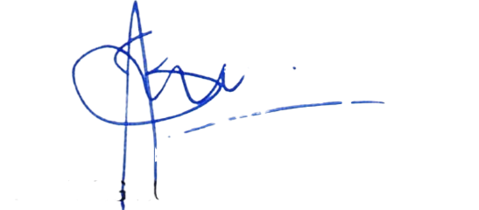 |  |  |  | 
Bambang Nur Budi Santoso, M.Eng. |  | Putu Agus Eka Mastika Yasa, M.Pd. |  | Helmi Wibowo, S.Pd., M.T.
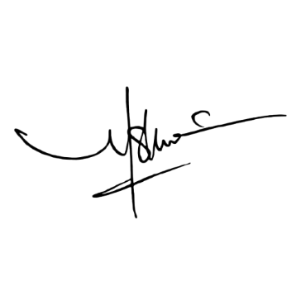  Juri 10 |  | Juri 11
Atikah Rizky Kusumaningtyas,S.Psi, M.Sc. |  | Ir. Desrio Aref Yuga Saputra, S.Sit, Mt, Ipm.

Lampiran I : Data lengkap hasil perangkingan sebelum verifikasi

